《关于阎王》

标签：第一空性 日期：2015-01-31 作者：依果

依果(605002560) 20:55:52   
赞，  
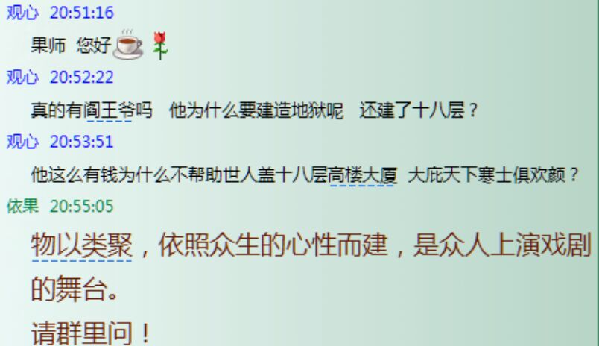  
  
依果(605002560) 20:56:51   
赞，地狱众生才是地狱的真正主人，阎王是搞服务的。  
  
依果(605002560) 20:58:30   
赞，  
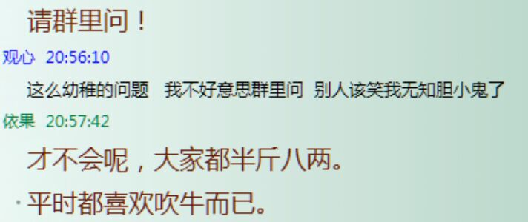  
  
依果(605002560) 20:58:43   
赞，放松！  
  
依果(605002560) 21:02:31   
赞，你请阎王审判你，阎王有求必应，是菩萨体性。  
  
依果(605002560) 21:03:16   
赞，陪你玩地狱游戏，容易嘛？外加管理，厚累  
  
观心(626975952) 21:03:33   
赞 没人傻到请人审判自己  
  
依果(605002560) 21:04:22   
赞，你的本性乞请的，你当然不知了。  
  
观心(626975952) 21:05:17   
赞 是我审判世界到底爱不爱我 才有后来的一切审判的  
赞 很多时候感觉世界遗弃我  
  
依果(605002560) 21:06:17   
赞，本性极乐无染，你非要搭建舞台玩对峙戏剧，地狱就此被你等搭建起来了，总得有人管理吧，阎王角色应运而生了。

观心(626975952) 21:06:18   
赞 我要自己当阎王 不要另请人了 自己的世界自己做主 凭什么让别人审判  
  
依果(605002560) 21:08:25   
赞，阎王明法理，熟知戏剧规则，觉悟者，才能胜任明王角色  
  
观心(626975952) 21:11:41   
赞 那为什么阎王一点仁慈心都没有 恐怕根本就不是觉者 让那麽多人受苦 真的有那些可怕的刑罚吗 

依果(605002560) 21:12:18   
赞，  
打江山，你玩不过开国皇帝；  
泡男人，你玩不过职业妓女；  
工作，你玩不过职业经理人，  
地狱游戏，你玩不过阎王，  
建佛土，你玩不过觉者。  
赞美！你将如何？  
  
依果(605002560) 21:13:00   
赞，本性空明。  
  
观心(626975952) 21:13:24   
赞美 为什么阎王不友好点播 而要刑罚人类  
  
依果(605002560) 21:14:15   
赞，此文，连读10遍。  
答案自现。  
  
依果(605002560) 21:19:38   
赞，法藏如温暖的旭阳，溶化亿年冰封。  
赞美！当你了知法理之时，你还会依旧的恐惧吗？  
  
依果(605002560) 21:31:57   
赞，  
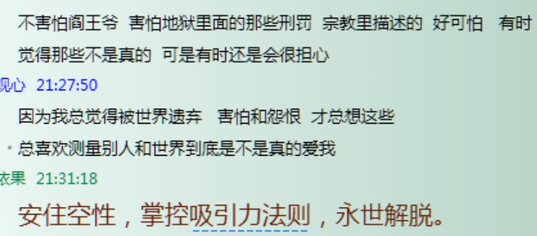  
  
依果(605002560) 21:34:22   
赞，  
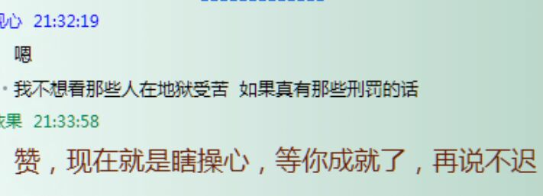  
  
依果(605002560) 21:35:25   
赞美！自我成就，自我解脱，地狱瞬间化作净土。  
赞美！魔幻地不复存在！  
  
赞，无生无死，了脱轮回，哪来地狱天堂？  
  
赞美！唯有净土，恒常永住。  
赞美！彼岸常在，无常崩溃。  
  
赞美！黑白无常，摇身神变空明相，神性遍照大千界。  
哈哈哈。